***Aplicație de Management Financiar***

**Medii și Instrumente de Programare**

Universitatea Transilvania Brașov

Facultatea de Matematică și Informatică

**Informatică Aplicată – Anul II – 10LF332**

**Mincu Alin**

***Rezumat***

Această aplicație reprezintă un sistem complet de gestionare a finanțelor personale, dezvoltat folosind Flask și SQLite. Aplicația permite utilizatorilor să își creeze conturi, să adauge tranzacții de tip venit sau cheltuială, să vizualizeze balanța financiară curentă și să analizeze distribuția cheltuielilor pe categorii. Cu o interfață prietenoasă bazată pe HTML, CSS și Bootstrap, aplicația asigură accesibilitate și ușurință în utilizare pentru utilizatorii obișnuiți.

***Introducere***

Gestionarea eficientă a finanțelor personale este esențială în lumea modernă. Într-un mediu în care resursele financiare trebuie monitorizate constant, această aplicație oferă o soluție digitală simplă pentru urmărirea veniturilor și cheltuielilor. Scopul principal este de a oferi utilizatorilor o modalitate intuitivă de a vizualiza balanța financiară și de a înțelege cum sunt cheltuite resursele lor.

***Arhitectura Sistemului***

Aplicația este împărțită în mai multe componente:

1. Backend (Flask):
   * Găzduiește logica principală a aplicației, inclusiv autentificarea, adăugarea tranzacțiilor și calcularea balanței.
   * Utilizează SQLite pentru stocarea datelor.
2. Frontend (HTML/CSS):
   * Oferă o interfață prietenoasă, construită cu ajutorul Bootstrap și CSS.
3. Bază de date:
   * Tabelul users: Stochează informații despre utilizatori (username, parolă).
   * Tabelul expenses: Stochează tranzacțiile utilizatorilor (sumă, tip, categorie).

***Detalii de Implementare***

Autentificare și Înregistrare

* Implementate folosind flask_login pentru gestionarea sesiunilor.
* Funcționalități principale:
  + Înregistrare: Creează un cont nou și salvează detaliile în baza de date (register.html).

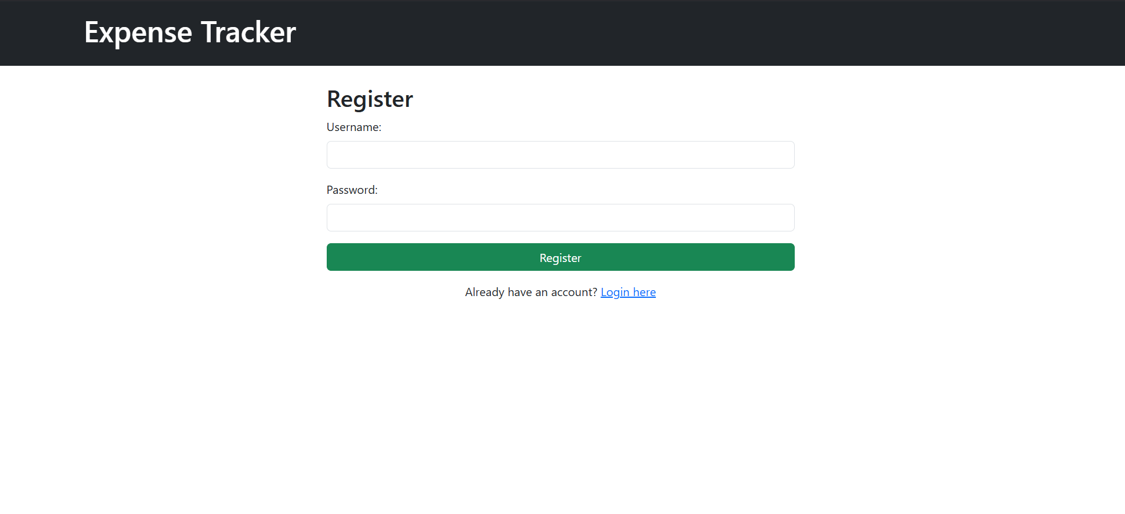

* + Autentificare: Verifică existența utilizatorului și validează parola (login.html).

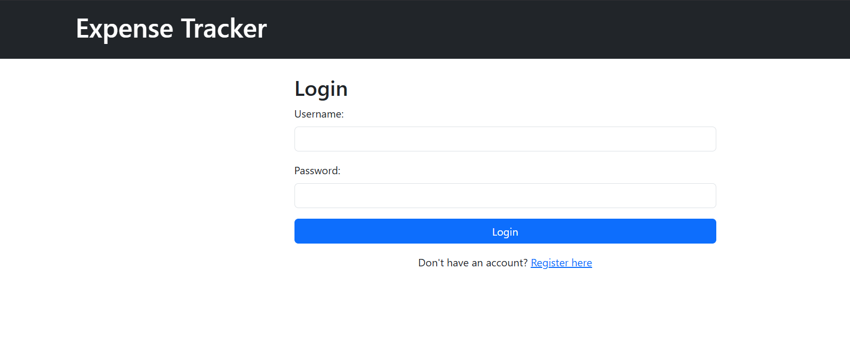

* + Logout: Permite utilizatorului să închidă sesiunea curentă.

Tranzacții

* Fiecare tranzacție este clasificată ca income (venit) sau expense (cheltuială).
* Categorii personalizabile pentru cheltuieli.
* Datele sunt salvate în tabelul expenses.

Calculul Balanței

* Funcția calculate_balance adună toate veniturile și scade toate cheltuielile pentru utilizatorul curent.

Funcționalități suplimentare

* Gestionare categorii: Posibilitatea de a adăuga sau vizualiza categoriile definite de utilizator (categories.html).
* Vizualizare tranzacții: Listarea tuturor tranzacțiilor într-un tabel (index.html).

***Interfața Utilizatorului***

1. Pagina Principală:
   * Afișează balanța curentă, totalul veniturilor și cheltuielilor.
   * Buton pentru adăugarea unei noi tranzacții.

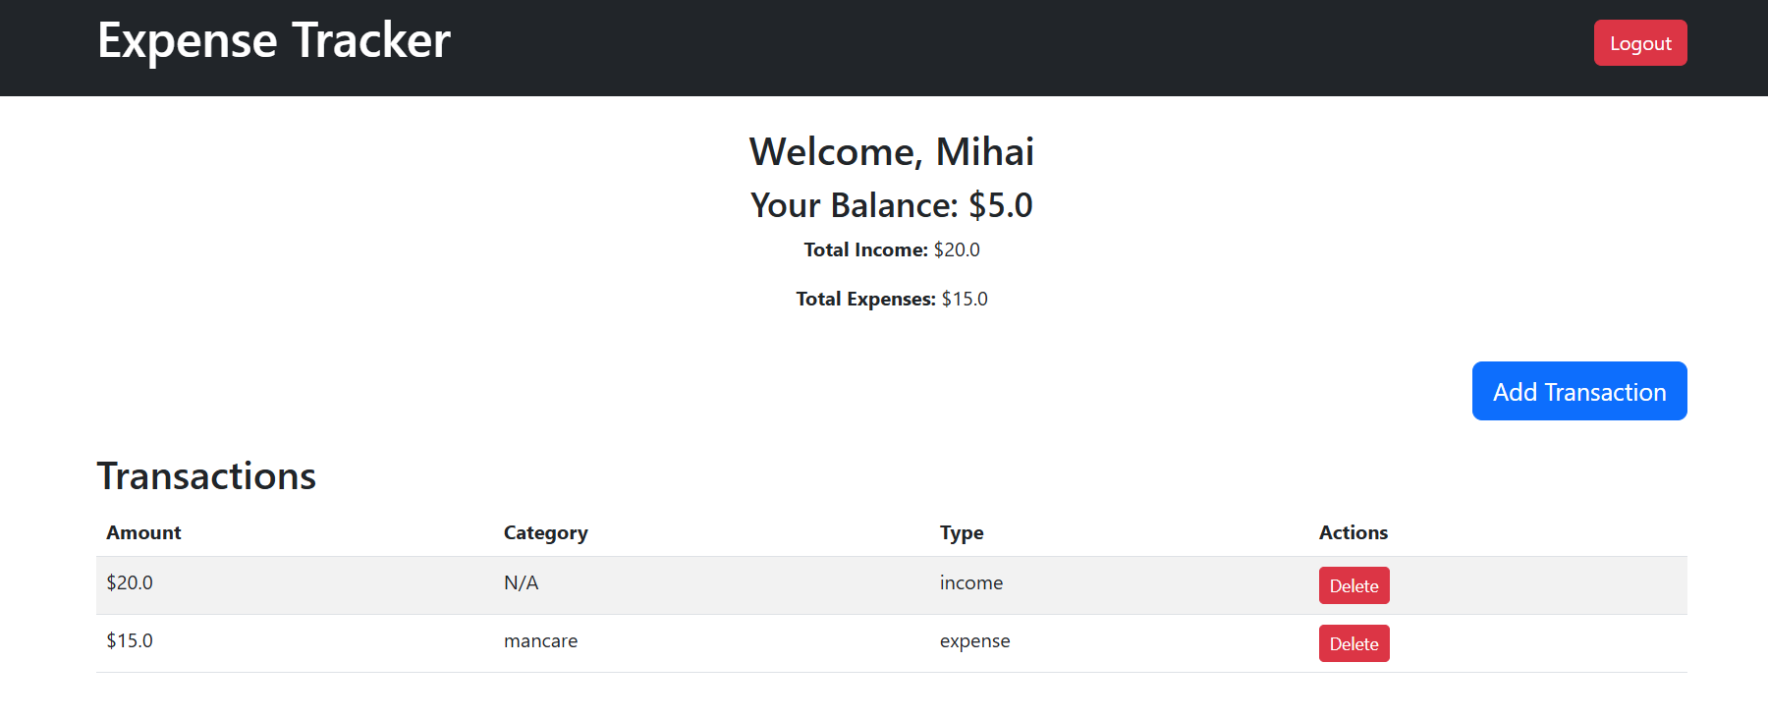

1. Adăugare Tranzacții (add.html):
   * Formular pentru specificarea sumei, tipului și categoriei tranzacției.

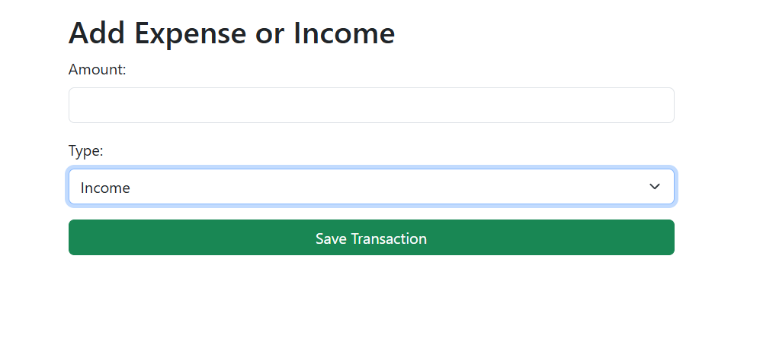

1. Gestionare Categorii (categories.html):
   * Formular pentru adăugarea categoriilor noi.
   * Listă cu categoriile deja existente.

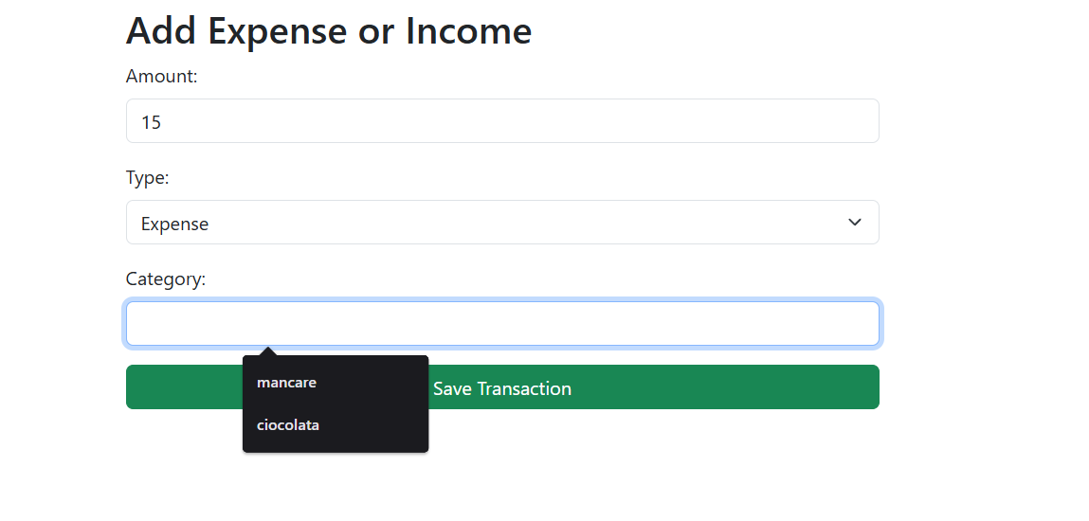

1. Autentificare și Înregistrare:
   * Pagini simple pentru login și creare cont.
2. Stilizare:
   * CSS customizat pentru o estetică modernă, completat de Bootstrap.

**Provocări și Soluții**

1. Gestionarea sesiunilor utilizatorilor:
   * Provocare: Menținerea utilizatorilor autentificați pe paginile restricționate.
   * Soluție: Utilizarea flask_login pentru un management sigur și eficient al sesiunilor.
2. Validarea datelor introduse de utilizatori:
   * Provocare: Prevenirea introducerii de date invalide în formulare.
   * Soluție: Adăugarea validărilor în formularele HTML și tratarea excepțiilor în backend.
3. Interfața mobilă:
   * Provocare: Asigurarea unei experiențe fluide pe dispozitive mobile.
   * Soluție: Implementarea unei arhitecturi responsive cu ajutorul Bootstrap.

**Rezultate și Analiză**

* Eficiență: Utilizatorii pot urmări și analiza tranzacțiile în timp real.
* Accesibilitate: Design-ul prietenos permite utilizarea fără instruire suplimentară.
* Flexibilitate: Opțiunile de categorii personalizabile cresc utilitatea aplicației.

***Dezvoltări Viitoare***

1. Grafică interactivă:
   * Adăugarea unor grafice care să ilustreze distribuția cheltuielilor pe categorii.
2. Notificări financiare:
   * Alerte automate atunci când cheltuielile depășesc un prag definit de utilizator.
3. Export de date:
   * Posibilitatea de a descărca rapoarte financiare în format CSV sau PDF.
4. Integrare API extern:
   * Conectarea la servicii externe pentru a adăuga cursuri valutare sau alte funcționalități.

***Concluzie***

Proiectul demonstrează integrarea eficientă a unui framework backend (Flask) cu o interfață simplă, dar puternică. Aplicația oferă utilizatorilor control deplin asupra finanțelor personale și permite extinderea ulterioară pentru funcționalități mai complexe.

***Bibliografie***

1. [Flask Documentation](https://flask.palletsprojects.com/en/stable/)
2. [SQLite Documentation](https://www.sqlite.org/docs.html)
3. [Bootstrap](https://getbootstrap.com/)
4. [Flask-Login Documentation](https://flask-login.readthedocs.io/)
5. [Python Documentation](https://docs.python.org/3/)